**ГЕОМЕТРИЧНІ ГРАФЕМИ УКРАЇНСЬКОЇ ВИШИВКИ**

Геометричні орнаменти відносять до найдавніших прикрас створених людством. Саме з ними співвідносять перші символічно-знакові системи –піктографічну та ієрогліфічну писемність. У геометричних та геометризованих мотивах вбачають успадковані від далекого минулого знаки та символи, пов'язані з архаїчним світоглядом. Серед сучасних дослідників не існує єдиної точки зору відносно того, коли і яким чином орнамент уперше з'явився в етнокультурному середовищі, і яким було його першопочаткове призначення. Всі сходяться лише в одному: орнаментика має дуже довгу історію і походить ще з доби первісності. Перш ніж орнамент набув того вигляду, який є звичним для останніх кількох століть, він пройшов різні етапи розвитку від поодиноких знаків, графем чи піктограм до складних ритмічно повторюваних систем [10].

«Частина сюжетів, прикрас та елементів орнаменту явно магічного, заклинального характеру виконувала свого часу роль замовлянь на добробут та оберегів від зла. Нашого далекого предка заспокоював і звеселяв вигляд цих оберегів, і звідси, з цієї радості й народжувалося відчуття краси» [7].

Поступово початковий зміст давніх графем було забуто, але самі зображення продовжували використовуватись. В результаті на перший план вийшло суто естетичне їх сприйняття, і вони стали застосовуватись не лише як магічні знаки, а і як прикраси.

У нашому матеріалі ми пропонуємо звернутися до символіки лише кількох груп мотивів, які серед геометричних зустрічаються найчастіше.

**1.1. Геометричні фігури – магічні символи**

***Геометричні орнаменти*** виникли на основі графічних символів. Вони

почали використовуватися у вишивці найдавніше і несли велику кількість важливої інформації, що була геометризована у зображенні і  
являли собою обереги, що були покликані захищати їх носія від темних сил.

З часом первинний магічний зміст графічних зображень було втрачено і малюнки стали сприймати, в першу чергу, з естетичної точки зору, як прикрасу.

Найпоширенішими мотивами геометричних орнаментів є: ромби, хрести різної конфігурації, овали, кола, зиґзаґи, трикутники, меандри ( так звані «шеврони»), хвилясті лінії, розетки, квадрати. Крім того, існують різні комбіновані мотиви, утворені шляхом сполучення основних.[3].

Охарактеризуємо основні з них з геометричної точки зору та співставимо їх з узорами української вишивки.

**1.1.1. Ромб**

**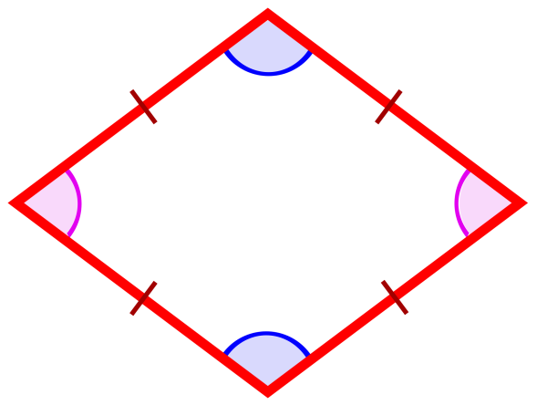**

Рис.1.1

***Ромб***  — це [паралелограм](https://uk.wikipedia.org/wiki/%D0%9F%D0%B0%D1%80%D0%B0%D0%BB%D0%B5%D0%BB%D0%BE%D0%B3%D1%80%D0%B0%D0%BC), у якого всі сторони рівні(Рис.1.1).

Особливим видом є ромб, сторони якого утворюють прямий кут, – його називають  [***квадратом***](https://uk.wikipedia.org/wiki/%D0%9A%D0%B2%D0%B0%D0%B4%D1%80%D0%B0%D1%82)***.***

Основою розшифрування значення символу ромба у вишивці (він складається з двох трикутників) є чоловіче та жіноче начало. Та найцікавішим є те, що в праукраїнському розумінні три кути ромба тримає жінка (як три кути оселі), а лише четвертий – чоловік, який завершує цілісність.

Існують різні види ромбічних елементів вишивки (Рис.1.2).

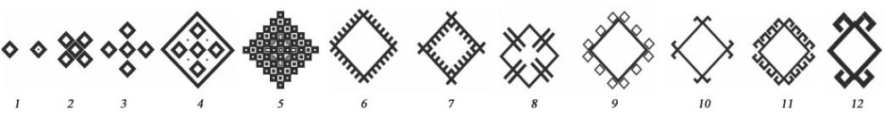

Рис.1.2

Ромб, або як його ще називають, Трипільський квадрат – це також образ борони – інструмента, що готує землю до засіву. Крім простого ромба на українській вишивці дуже часто зустрічається ромб з гачками (вусиками) та інші його інтерпретації. Розглянемо основні з них.

Таблиця 1.1

|  |  |  |
| --- | --- | --- |
| **Назва**  **геометричної фігури на вишивці** | **Вид геометричної**  **фігури на вишивці** | **Символічність** |
| **Ромб-жаба** | C:\Users\1\Desktop\images (2).jpg | Ромб є архаїчним знаком. Його пов`язують із плодючістю людини і землі. |
| **Ромб з крапками** | C:\Users\1\Desktop\images (1).jpg | Ромб із крапкою посередині є символом засіяного поля, яке мало надзвичайно велике значення для наших предків, бо означало достаток і добробут. |
| **Ромб-реп’ях**  **(решітка)** | C:\Users\1\Desktop\images.jpg | Ромб, сторони якого по кутках продовжені, а середина – відмічена (його ще називають «ромб-реп’ях» або «мала решітка») – означає зруб, адже саме так укладались балки при будівлі хати. |
| **Перехрещений ромб** | C:\Users\1\Desktop\images (1).jpg | Перехрещений ромб – давній знак, що позначає землю – поле, ділянку, які можуть давати врожай. |
| **Ромб**  **з крилами** | http://www.diartstyle.com.ua/wp-content/uploads/2013/06/zLWEzMjQt.gif | Ромбіз продовженими лініями зверху, що нагадують крила – це символ Душі, і він дуже схожий на птаха. Оскільки Душа – це згусток позитивної енергії з крилами, то й кількість пір’їн має відповідати сакральним числам (3,4,5,7,12). |
| **Ромб-квадрат** | C:\Users\1\Desktop\images (1).png | Символізує Землю, тому він є знаком достатку, багатства, благополуччя. Поділ квадрата хрестом на чотири частини – це духовний знак родючості, плодючості. |

Ромбоподібні узори вишивали на весільних рушниках та на весільному одязі молодої, адже цей символ слугував сильним оберегом.

**1.1.2. Трикутник**

Однією з ключових фігур у геометрії є трикутник.

***Трику́тник***у [евклідовій геометрії](https://uk.wikipedia.org/wiki/%D0%95%D0%B2%D0%BA%D0%BB%D1%96%D0%B4%D0%BE%D0%B2%D0%B0_%D0%B3%D0%B5%D0%BE%D0%BC%D0%B5%D1%82%D1%80%D1%96%D1%8F) — [геометрична фігура](https://uk.wikipedia.org/wiki/%D0%93%D0%B5%D0%BE%D0%BC%D0%B5%D1%82%D1%80%D0%B8%D1%87%D0%BD%D0%B0_%D1%84%D1%96%D0%B3%D1%83%D1%80%D0%B0), яка складається з трьох [точок](https://uk.wikipedia.org/wiki/%D0%A2%D0%BE%D1%87%D0%BA%D0%B0), що не лежать на одній [прямій](https://uk.wikipedia.org/wiki/%D0%9F%D1%80%D1%8F%D0%BC%D0%B0), і трьох [відрізків](https://uk.wikipedia.org/wiki/%D0%92%D1%96%D0%B4%D1%80%D1%96%D0%B7%D0%BE%D0%BA), що їх сполучають. Трикутник з вершинами *A*, *B*, і *C* позначається [Trianglen.svg](https://uk.wikipedia.org/wiki/%D0%A4%D0%B0%D0%B9%D0%BB:Trianglen.svg) *ABC*. (Рис 1.3)

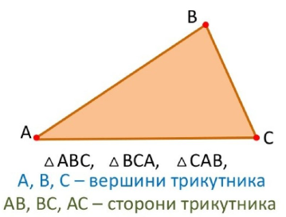

Рис.1.3

Як дана фігура інтерпретувалася у вишивці подано у наступній таблиці.

Таблиця 1.2

|  |  |  |
| --- | --- | --- |
| **Назва**  **геометричної фігури на вишивці** | **Фігура**  **у**  **вишивці** | **Символічність** |
| **Трикутник-стихія** |  | Трикутник завжди символізує три стихії – воду, повітря й вогонь, а ще матір, батька і дитину.  Три рівні буття, тривимірність світу, Свята Трійця у християнській релігії . |
| **Трикутник-шеврон** |  | Трикутники-шеврони не мають основи. Шеврони, вершини яких дивляться догори, – це символ духовного чоловічого начала, а зображений вершинами донизу – жіночого. |
| **Трикутник-вогонь** | **C:\Users\1\Desktop\images (2).jpg** | Трикутник – символ вогню нагадує собою язик полум’я. |
| **Трикутник-Дух,**  **Трикутник-Мати** | **скачанные файлы (5)**  **C:\Users\1\Desktop\Screenshot_2.png** | Трикутник, вершина якого спрямована догори – знак Духа, а зображений вершиною донизу – символ Матері. |
| **Трикутник-**  **«пісочний годинник»** |  | Трикутники, що доторкаються вершинами один до одного, нагадуючи «пісочний годинник», символізують Світ та Антисвіт. Місце їх дотику є своєрідним місцем переходу із одного світу до іншого, яке символізує дзеркало, в якому один світ віддзеркалюється в іншому і навпаки. |

Ще однією із конфігурацій трикутника є зірка, що твориться шляхом проникнення одного трикутника в інший. Це можуть бути п’яти- , шести- та семикутні зірки.

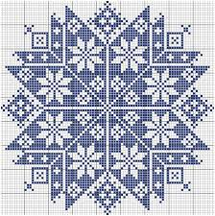

Рис.1.4

А восьмикутна зірка (октаедрон), утворюється від проникнення одна в одну тригранних пірамід. До речі, восьмикутна зірка є знаком духовного переродження людини, символізує шлях душі в процесі земного життя людини (Рис.1.4).

Разом такі зірки, є символом гармонії між духовним світом та світом матеріальним і символізують втілення Божого помислу на Землі. Такі зірки ще мають назву «квіти-зорі» [1].

**1.1.3. Коло**

***Ко́ло*** — [геометричне місце точок](https://uk.wikipedia.org/wiki/%D0%93%D0%B5%D0%BE%D0%BC%D0%B5%D1%82%D1%80%D0%B8%D1%87%D0%BD%D0%B5_%D0%BC%D1%96%D1%81%D1%86%D0%B5_%D1%82%D0%BE%D1%87%D0%BE%D0%BA) [площини](https://uk.wikipedia.org/wiki/%D0%9F%D0%BB%D0%BE%D1%89%D0%B8%D0%BD%D0%B0), [відстань](https://uk.wikipedia.org/wiki/%D0%92%D1%96%D0%B4%D1%81%D1%82%D0%B0%D0%BD%D1%8C) від яких до заданої [точки](https://uk.wikipedia.org/wiki/%D0%A2%D0%BE%D1%87%D0%BA%D0%B0), що називається

[центром кола](https://uk.wikipedia.org/w/index.php?title=%D0%A6%D0%B5%D0%BD%D1%82%D1%80_%D0%BA%D0%BE%D0%BB%D0%B0&action=edit&redlink=1), є сталою величиною і дорівнює [радіусу](https://uk.wikipedia.org/wiki/%D0%A0%D0%B0%D0%B4%D1%96%D1%83%D1%81) кола. Коло з центром у точці *S{\displaystyle O}*' і радіусом *{\displaystyle r}r*

 позначають *{\displaystyle O(r)}K(S';r) (Рис.1.5).*

**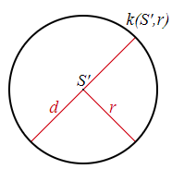**

Рис.1.5

Таблиця 1.3

|  |  |  |
| --- | --- | --- |
| **Назва**  **геометричної фігури на вишивці** | **Фігура**  **у**  **вишивці** | **Символічність** |
| **Коло-Досконалість** | C:\Users\1\Desktop\images.jpg | Коло – це символ досконалості, що означає Дух. Воно також символізує сонце або так зване солярне колесо. У символ вкладено зміст нескінченності, гармонії, круговерті небесних тіл, часу, земного життя. |
| **Коло і Хрест** |  | Обидва знаки разом, наприклад (хрест у колі), являють собою основу пізнання світобудови. Таким чином наші предки зображали сонце, зорю і місяць. Іноді хрест у колі змінювався, перетворюючись на чотирипелюсткову квітку. |

**1.1.4. Ламана**

***Ламана (ламана лінія)*** — зв'язна послідовність [відрізків](https://uk.wikipedia.org/wiki/%D0%92%D1%96%D0%B4%D1%80%D1%96%D0%B7%D0%BE%D0%BA).

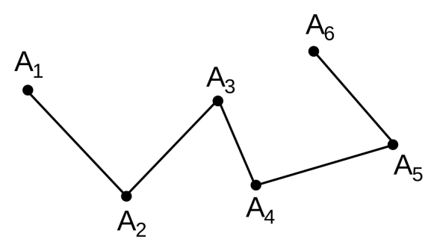

Рис.1.6

Більш формально ламана  – це [крива](https://uk.wikipedia.org/wiki/%D0%9A%D1%80%D0%B8%D0%B2%D0%B0) визначена [послідовністю](https://uk.wikipedia.org/wiki/%D0%9F%D0%BE%D1%81%D0%BB%D1%96%D0%B4%D0%BE%D0%B2%D0%BD%D1%96%D1%81%D1%82%D1%8C) точок {\displaystyle \scriptstyle (A\_{1},A\_{2},\dots ,A\_{n})}, які звуться її вершинами, таким чином крива містить відрізки, що поєднуюють впорядковані вершини, які називаються  ланками ламаної.

 Хвилясті лінії та зигзаги, що зустрічаються в орнаментах української вишивки є прообразами ламаної.

Таблиця 1.4

|  |  |  |
| --- | --- | --- |
| **Назва**  **геометричної фігури на вишивці** | **Фігура**  **у**  **вишивці** | **Символічність** |
| **Зигзаг** |  | Символи Води та Змії, що поєднуються в орнаменті разом і означають – захист води змією. |
| **Меандри (лабіринти)** | Ð ÐµÐ·ÑÐ»ÑÑÐ°Ñ Ð¿Ð¾ÑÑÐºÑ Ð·Ð¾Ð±ÑÐ°Ð¶ÐµÐ½Ñ Ð·Ð° Ð·Ð°Ð¿Ð¸ÑÐ¾Ð¼ "Ð»Ð°Ð±ÑÑÐ¸Ð½ÑÐ¸ Ð¼ÐµÐ°Ð½Ð´ÑÐ¸ Ñ Ð²Ð¸ÑÐ¸Ð²ÑÑ" | Символи добробуту та ситості. Крім того, дані мотиви могли означати нескінченність, вічний рух життя. Такий малюнок вишивки означає також побажання довголіття. |